Mad bestilling
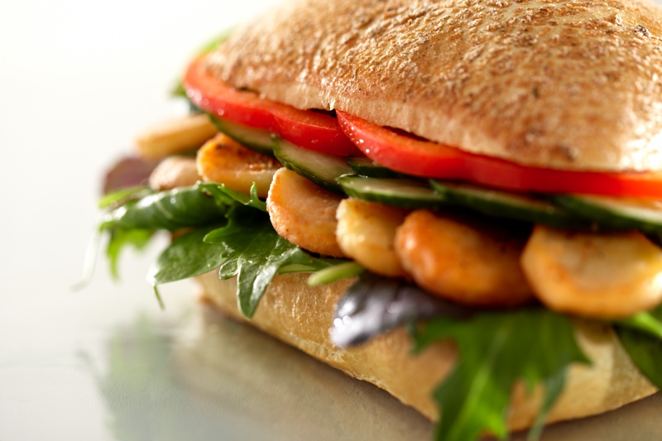

Cafeteriet vil fra morgenstunden tilbyde lækre friskbagte rundstykker med smør ost og pålæg fra det lokale bageri.
Til middag serveres et udvalg af lækre friskbagte store sandwichboller lavet af lystbrød med salat, dressing, samt forskelligt fyld af kylling/ bacon, skinke og ost samt frikadelle med rødkål.
Over middag kan der købes friskbagt kage
Det er muligt at købe forskellige drikkevare hele dagen.

Navn:
Udvalg af mad | Pris pr. enhed i hele kr. | Bestilling/ antal
Rundstykke med ost | 10
Rundstykke med pålæg | 10
Sandwich med frikadelle | 35
Sandwich med kylling og bacon | 35
Sandwich med Skinke og ost | 35

Skemaet afkrydses og medsendes tilmelding. Beløbet bedes indbetalt sammen tilmeldingen. Husk at skrive navn på

